控制电机

## 学习目标

这节课我们要学习使用micro:bit和Superbit扩展板控制单独某一个电机接口的积木电机并且让Omni:bit走【闪电】形状的路线。

## 编程方式

方式一在线编程：首先将micro:bit通过USB连接电脑，电脑会弹出一个U盘，点击U盘里的网址：http://microbit.org/进入编程界面。添加亚博智能软件包https://github.com/lzty634158/OmniBit，即可进行编程。

方式二离线编程：打开离线编程软件，进入编程界面，点击新建，添加亚博智能软件包https://github.com/lzty634158/OmniBit，即可进行编程。

## 寻找积木

以下为本次编程所需积木块的位置。

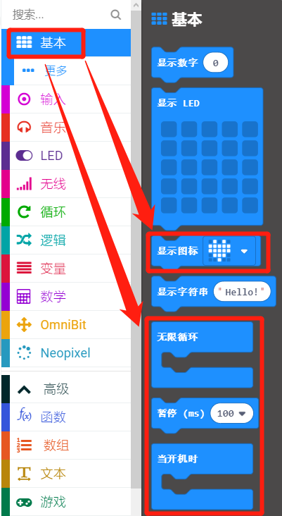

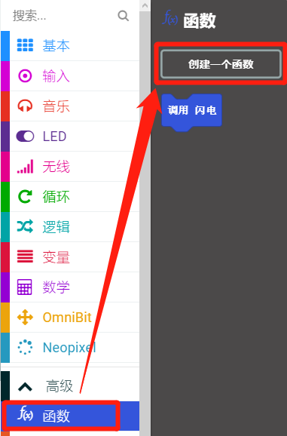

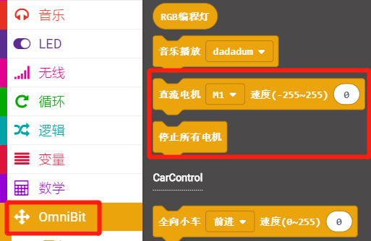

## 组合积木

1. 停止所有电机，并显示笑脸。

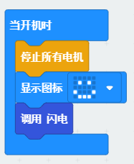

1. 创建函数【闪电】，并在里面控制电机。

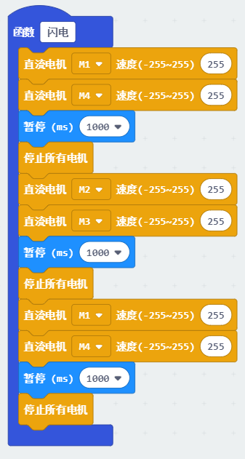

汇总程序如下图所示：

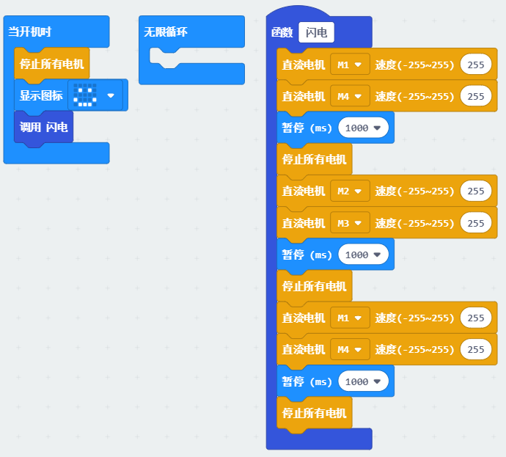

## 积木搭建

小车左前方电机接线接到Superbit扩展板M1接口，黑色接线靠电池一侧；

小车左后方电机接线接到Superbit扩展板M2接口，黑色接线靠电池一侧；

小车右前方电机接线接到Superbit扩展板M3接口，黑色接线靠电池一侧；

小车右后方电机接线接到Superbit扩展板M4接口，黑色接线靠电池一侧；

积木搭建步骤详见全向车安装图纸.pdf，或者扫描以下二维码观看安装视频。



## 实验现象

程序下载成功以后，micro:bit点阵会显示笑脸并走一个类似闪电的线路。如果需要重新开始请按下micro:bit主板背后的复位键。